Spelen met coördinaten en hoeken

In deze lesbrief gaan we onderzoeken hoe in driehoeken de lengtes, hoeken en coördinaten van de hoekpunten zich onderling gedragen. Aan de hand van een besturingsvenster krijg je de mogelijkheid, een van deze gegevens in kleine stapjes te wijzigen. Terwijl je dit doet, past de tekening zich automatisch aan. In de tekenfilm die aldus ontstaat kun je dan bestuderen, hoe de andere getallen wijzigen.

Oefening 1
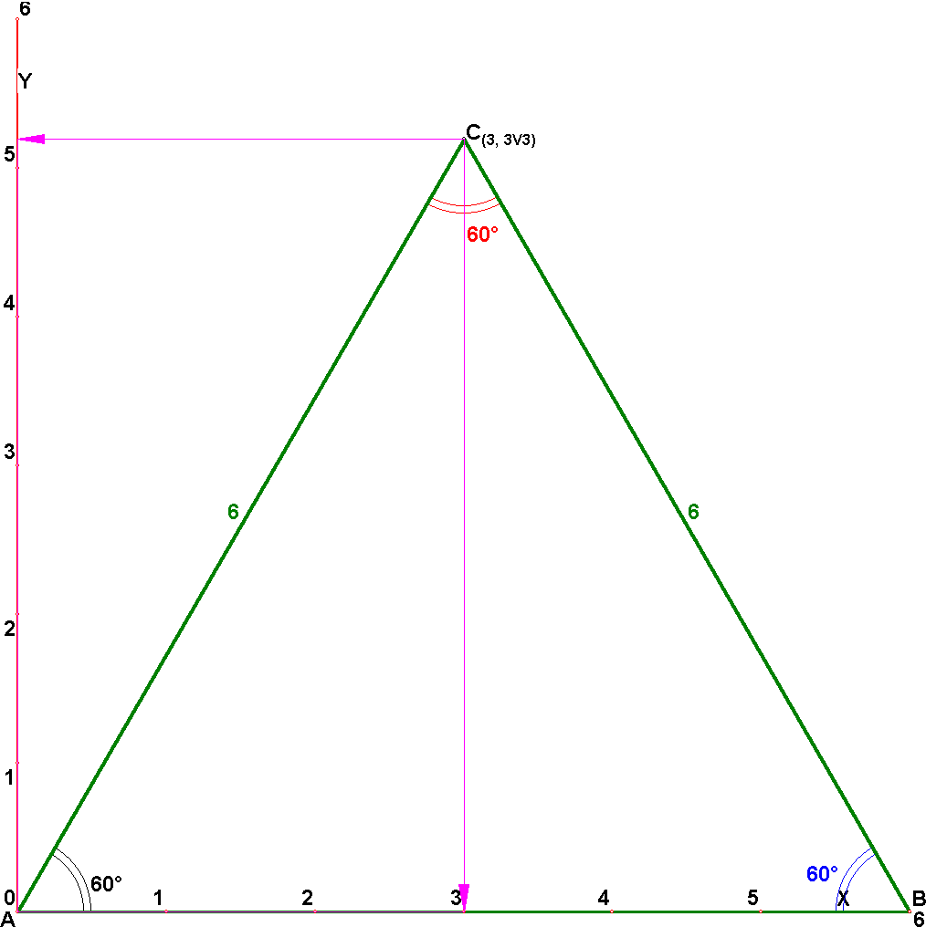
Lees de figuur “spelen met coordinaten en hoeken.3D” in. Het bestand staat in de map “vlakke
meetkunde”. Met de rechter muisknop zijn bij punt C de (Carthesische) coördinaten aangezet, en de ligging (roze pijlen). Om de ligging te verduidelijken is het assenstelsel aangezet, met getallen op de assen.

Klik met de rechter muisknop op punt C. Kies in het snelmenu punt C, wijzig coördinaten, carthesisch.
Het volgende venster verschijnt:
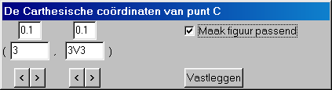
(Merk op, dat je in dit invoervenster de letter ‘V’ mag gebruiken als wortelsymbool.)
Klik nu eenmaal op de “<” knop onder de y coördinaat. Hierdoor wordt deze knop geactiveerd. Druk nu een poosje de [enter]-toets in. Punt C verschuift omlaag. Je ziet de hoeken en lengtes van de figuur mee veranderen.
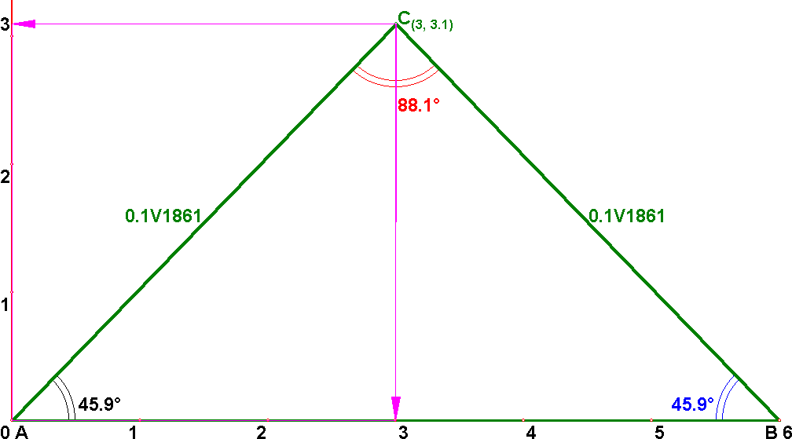
Merk op, dat de som van de hoeken blijft.
Waarom blijft de driehoek gelijkbenig?

Verander nu ook eens de x coördinaat.
Probeer te krijgen. Valt tegen! Hieronder is het bijna gelukt. (Zet in de configuratie het aantal significante cijfers op 6 of 7, om de berekeningen nauwkeuriger te krijgen!)
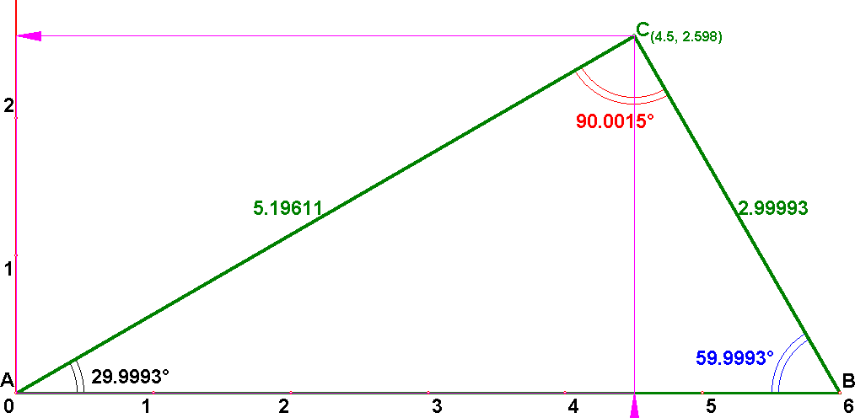

Controleer of in deze driehoek de stelling van Pythagoras (bijna) geldt.

Oefening 2

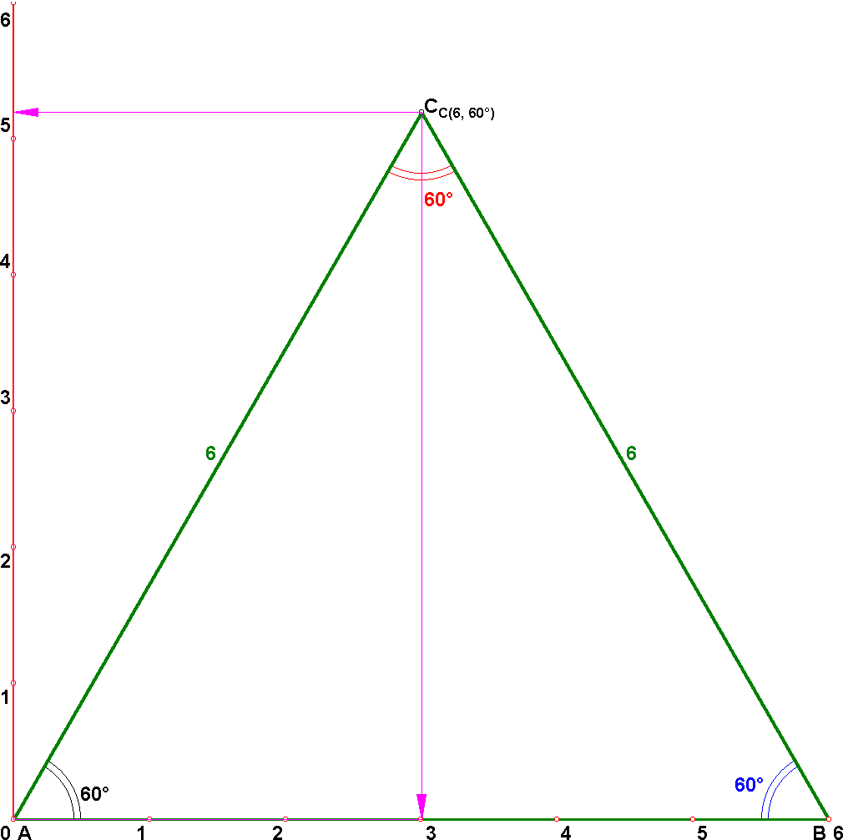
We beginnen weer met dezelfde beginfiguur als hierboven. Klik met de rechter muisknop op punt C. Kies in het snelmenu punt C, wijzig coördinaten, carthesisch.

Met de rechter muisknop zijn bij punt C de poolcoördinaten aangezet, en de ligging (roze pijlen). Om de ligging te verduidelijken is het assenstelsel aangezet, met getallen op de assen

Klik met de rechter muisknop op punt C. Kies in het snelmenu punt C, wijzig coördinaten, als poolcoördinaten.

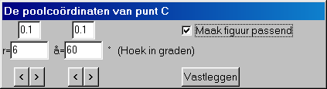
Het volgende venster verschijnt:

(Je herkent onder andere, dat (in het configuratievenster) de graad als hoekeenheid is ingesteld.)
Door “maak figuur passend” aan te vinken, zal de figuur automatisch worden verkleind wanneer deze er zo dadelijk niet meer op dreigt te passen.

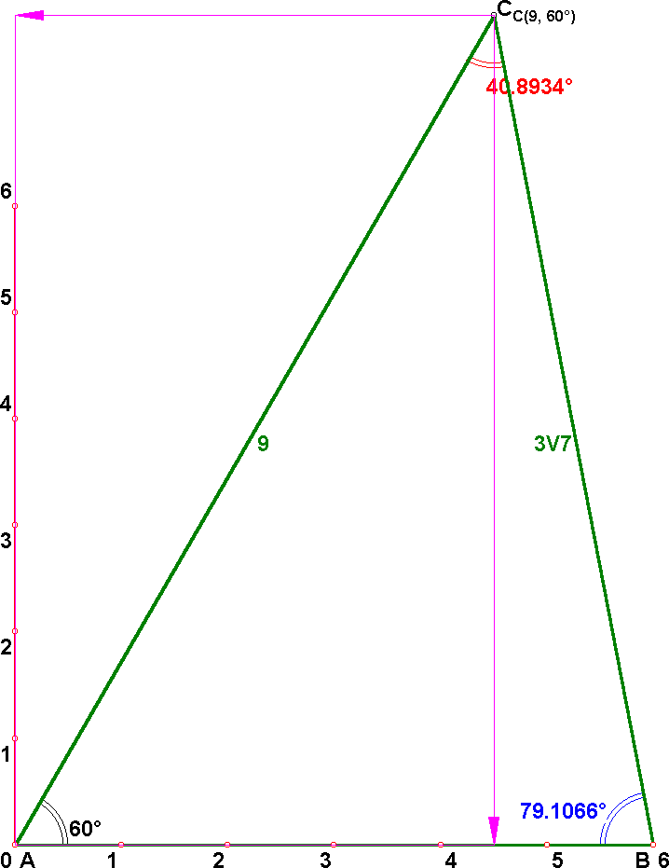
Voor de eerste poolcoördinaat staat het voorvoegsel “r=” (r = radius, de afstand van punt C tot de oorsprong.). voor de tweede poolcoördinaat staat “å”, als symbool dat hier een hoek staat.

Klik nu eenmaal op de “>” knop onder de eerste poolcoördinaat. Hierdoor wordt deze knop geactiveerd. Druk nu een poosje de [enter]-toets in. Punt C komt nu steeds verder van A af te liggen. Hierbij verandert niet. Dit is immers de richtingshoek die de lijn CO met de positieve x-as maakt, dus tweede poolcoördinaat van punt C dus. Je ziet de andere hoeken en lengte BC van de figuur mee veranderen. Hiernaast is .

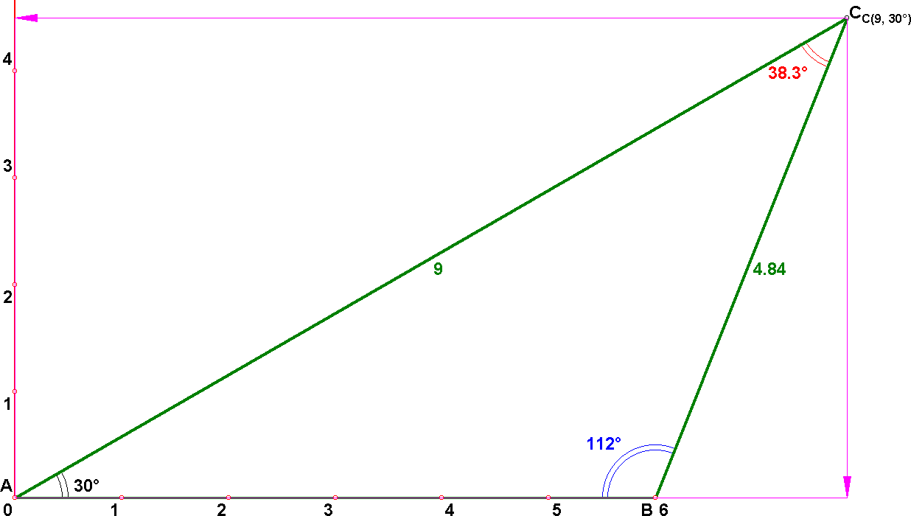
Klik nu eenmaal op de “<”knop onder de tweede poolcoördinaat. Hierdoor wordt deze knop geactiveerd. Druk nu een poosje de [enter]-toets in. wordt nu steeds kleiner.
Hierbij verandert AC=9 niet. Dit is immers de eerste poolcoördinaat van punt C. Je ziet de andere hoeken en lengte BC van de figuur mee veranderen. Hiernaast is .
Probeer nu eens zo te manipuleren dat . Lukt dat?

